**«Что здесь лишнее?»**

Эта методика предназначена для детей от 4 до 5 лет. Она призвана исследовать процессы образно-логического мышления, умственные операции анализа и обобщения у ребенка.

**Инструкция.** На каждой из этих картинок один из четырех изображен­ных на ней предметов является лишним. Внимательно посмот­ри на картинки и определи, какой предмет и почему является лишним. На решение задачи отводится 3 минуты.

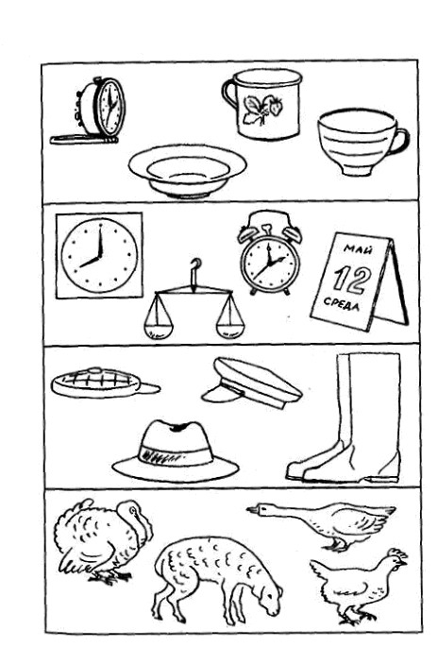

**Оценка результатов**

http://testoteka.narod.ru/0.png**10 баллов** - ребенок решил поставленную перед ним задачу за время, меньшее чем 1 мин, назвав лишние предме­ты на всех картинках и правильно объяснив, по­чему они являются лишними.   
http://testoteka.narod.ru/0.png**8-9 баллов** - ребенок правильно решил задачу за время от 1 мин. до 1,5 мин.   
http://testoteka.narod.ru/0.png**6-7 баллов** - ребенок справился с задачей за время от 1,5 до 2,0 мин.   
http://testoteka.narod.ru/0.png**4-5 баллов** - ребенок решил задачу за время от 2,0 до 2,5 мин.   
http://testoteka.narod.ru/0.png**2-3 балла** - ребенок решил задачу за время от 2,5 мин до 3 мин.   
http://testoteka.narod.ru/0.png**0-1 балл** - ребенок за 3 мин не справился с заданием.

**Выводы об уровне развития**

http://testoteka.narod.ru/0.png0 баллов - очень высокий.   
http://testoteka.narod.ru/0.png8-9 баллов - высокий.   
http://testoteka.narod.ru/0.png4-7 баллов - средний.   
http://testoteka.narod.ru/0.png2-3 балла - низкий.   
http://testoteka.narod.ru/0.png0-1 балл - очень низкий.

-----------------------------------------------------------------------------------------------------------------

# Методика «Запомни и расставь точки»

С помощью данной методики оценивается объем внимания ребенка. Для этого используется стимульный материал, изображенный на рисунке. Лист с точками предварительно разрезается на 8 малых квадратов, которые затем складываются в стопку таким образом, чтобы вверху оказался квадрат с двумя точками, а внизу – квадрат с девятью точками (все остальные идут сверху вниз по порядку с последовательно увеличивающимся на них числом точек).

Перед началом эксперимента ребенок получает следующую инструкцию:

«Сейчас мы поиграем с тобой в игру на внимание. Я буду тебе одну за другой показывать карточки, на которых нарисованы точки, а потом ты сам будешь рисовать эти точки в пустых клеточках в тех местах, где ты видел эти точки на карточках».

Далее ребенку последовательно, на 1-2 сек, показывается каждая из восьми карточек с точками сверху вниз в стопке по очереди и после каждой очередной карточки предлагается воспроизвести увиденные точки в пустой карточке за 15 сек. Это время дается ребенку для того, чтобы он смог вспомнить, где находились увиденные точки, и отметить их в пустой карточке.

## Оценка результатов

Объемом внимания ребенка считается максимальное число точек, которое ребенок смог правильно воспроизвести на любой из карточек (выбирается та из карточек, на которой было воспроизведено безошибочно самое большое количество точек). Результаты эксперимента оцениваются в баллах следующим образом:

|  |  |
| --- | --- |
| 10 баллов | – ребенок правильно за отведенное время воспроизвел на карточке 6 и более точек |
| 8-9 баллов | – ребенок безошибочно воспроизвел на карточке от 4 до 5 точек |
| 6-7 баллов | – ребенок правильно восстановил по памяти от 3 до 4 точек. |
| 4-5 баллов | – ребенок правильно воспроизвел от 2 до 3 точек. |
| 0-3 балла | – ребенок смог правильно воспроизвести на одной карточке не более одной точки. |

## Выводы об уровне развития:

10 баллов – очень высокий.

8-9 баллов – высокий.

6-7 баллов - средний.

4-5 баллов – низкий.

0-3 балла – очень низкий.

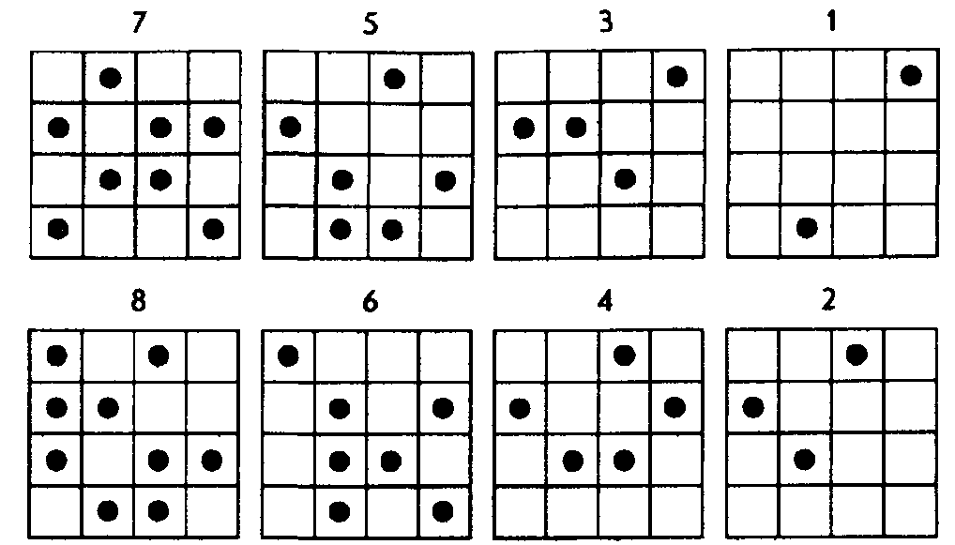

## Стимульный материал к заданию «Запомни и расставь точки»

## Матрицы к заданию «Запомни и расставь точки»

---------------------------------------------------------------------------------------------------------------

**«Заучивание 10 слов» А.Р. Лурия**

http://testoteka.narod.ru/0.pngМетодика заучивания десяти слов позволяет исследовать процессы памяти: запоминание, сохранение и воспроизведение. Методика может использоваться для оценки состояния памяти, произвольного внимания, истощаемости больных нервно-психи­ческими заболеваниями, а также для изучения динамики течения болезни и учета эффективности лекарственной терапии. Методика может быть использована как для детей (с пяти лет), так и для взрослых.

**Инструкция для детей.** «Сейчас мы проверим твою память. Я назову тебе слова, ты прослушаешь их, а потом повторишь сколько сможешь, в любом порядке».   
http://testoteka.narod.ru/0.pngСлова зачитываются испытуемому четко, не спеша.   
http://testoteka.narod.ru/0.png«Сейчас я снова назову те же самые слова, ты их послушаешь и повторишь – и те, которые уже называл, и те которые запомнишь сейчас. Называть слова можешь в любом порядке».

**Инструкция для взрослых.** «Сейчас я прочту несколько слов. Слушайте внимательно. Когда я окончу читать, сразу же повторите столько слов, сколько запомните. Повторять слова можно в любом порядке».   
http://testoteka.narod.ru/0.png«Сейчас я снова прочту Вам те же слова, и Вы опять должны повторить их, – и те, которые Вы уже назвали, и те, которые в первый раз пропустили. По рядок слов не важен».   
http://testoteka.narod.ru/0.pngДалее опыт повторяется без инструкций. Перед следующими 3-5 прочтениями экспериментатор просто говорит: «Еще раз». После 5-6 кратного повторения слов, экспериментатор говорит испытуемому: «Через час Вы эти же слова назовете мне еще раз». На каждом этапе исследования заполняется протокол. Под каждым воспроизведенным словом в строчке, которая соответствует номеру попытки, ставится крестик. Если испытуемый называет «лишнее» слово, оно фиксируется в соответствующей графе. Спустя час испытуемый по просьбе исследователя воспроизводит без предварительного зачитывания запомнившиеся слова, которые фиксируются в протоколе кружочками.

**Тестовый материал**

http://testoteka.narod.ru/0.pngПримеры набора слов:   
Стол, вода, кот, лес, хлеб, брат, гриб, окно, мёд, дом.   
Дым, сон, шар, пух, звон, куст, час, лёд, ночь, пень.   
Число, хор, камень, гриб, кино, зонт, море, шмель, лампа, рысь.

**Интерпретация результатов**

У здоровых детей с каждым воспроизведением количество правильно названных слов увеличивается, ослабленные дети воспроизводят меньшее количество, могут демонстрировать застревание на лишних словах. Большое количество «лишних» слов свидетельствует о расторможенности или расстройствах сознания.

http://testoteka.narod.ru/0.png Повышенная утомляемость регистрируется в том случае, если испытуемый (взрослый или ребенок) сразу воспроизвел 8-9 слов, а затем, с каждым разом все меньше и меньше (кривая на графике не возрастает, а снижается). Кроме того, если испытуемый воспроизводит все меньше и меньше слов, это может свидетельствовать о забывчивости и рассеянности.